**新桥街道中心幼儿园小二班幼儿1.4日活动状况记录表**

**来园情况：**

今日周四，天气晴，今天有20位宝宝入园！

**集体活动：**

今天我们跟着丁丁老师复习了各种标记如颜色标记：红标记、绿标记、紫标记……大小标记和点数标记。一开始我们通过一片菜地给蔬菜宝宝送颜色标记，小朋友们基本上都能送准确，其中，郭陶霖、李哲、仲思齐、王梓雯、彭鑫奕、唐可一、陈煦等小朋友能用完整的语句来表达如红色萝卜送给它红标记……接着我们通过身体动作来演绎大小标记，一起变大变小真有趣。然后我们用听掌声来认识点数标记，蔡松霖、高梓歆、郭陶霖、李哲、苏媛、仲思齐、王梓雯、彭鑫奕、沈星延、唐可一、邢永望、陈煦等小朋友能盲听掌声说出正确的掌声同时还能根据点数拍出正确的掌声，很厉害哦！最后我们又玩了看标记找出正确的雪花片，一开始是找出对应点数的雪花片，大家基本上都能找到，然后增添到需要满足两个条件的，蔡松霖、胡皓霆、胡希瑶、高梓歆、郭陶霖、肖宸锡、李哲、苏媛、郑诗俊、仲思齐、王梓雯、彭鑫奕、沈星延、唐可一、邢永望、刘芃泽、陈煦等小朋友能找出数量3以内的雪花片，其中蔡松霖、郭陶霖、李哲、仲思齐、彭鑫奕、沈星延、唐可一、陈煦等小朋友还能正确的找出5以内的雪花片，点赞！

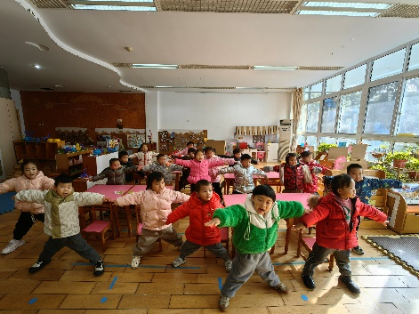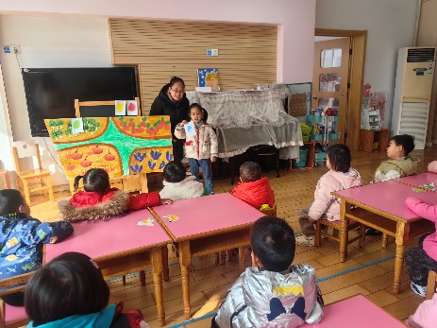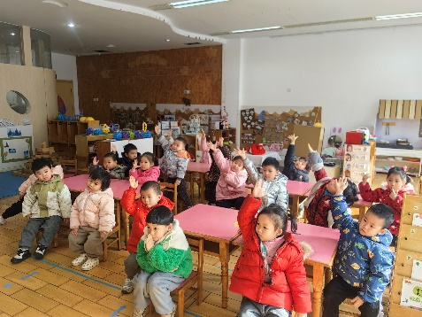

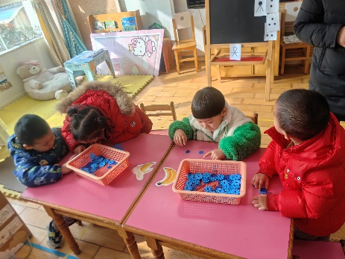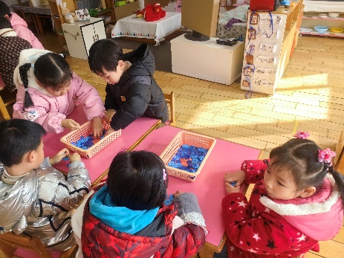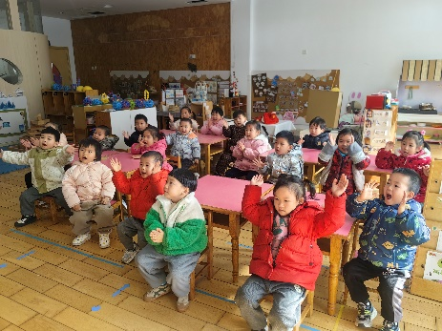

**安全游戏：**

今天我们通过情景演绎当遇到陌生人给你好吃的或者冒充爸妈的朋友来接你回家怎么办呢？再回答的时候都能说不行不可以，但是在情景在现的时候,很多孩子都不会说话了，陌生人拉着或者抱着也都走掉了，于是我们又开始分享遇到这种情况该怎么办呢？大声喊叫和挣扎是一定需要的，需要告诉别人你不认识他，当几次演习之后，孩子们渐渐不在嘻嘻哈哈，开始认真对待，很多宝宝都成功挣脱，很好哦，这些技巧都要记住哦！另外今天的住址和父母姓名的调查中，有几个宝宝不知道住在哪里，甚至说不清楚自己爸妈的姓名，这还需要多加家园配合，让孩子们能更好的保护自己哦！

